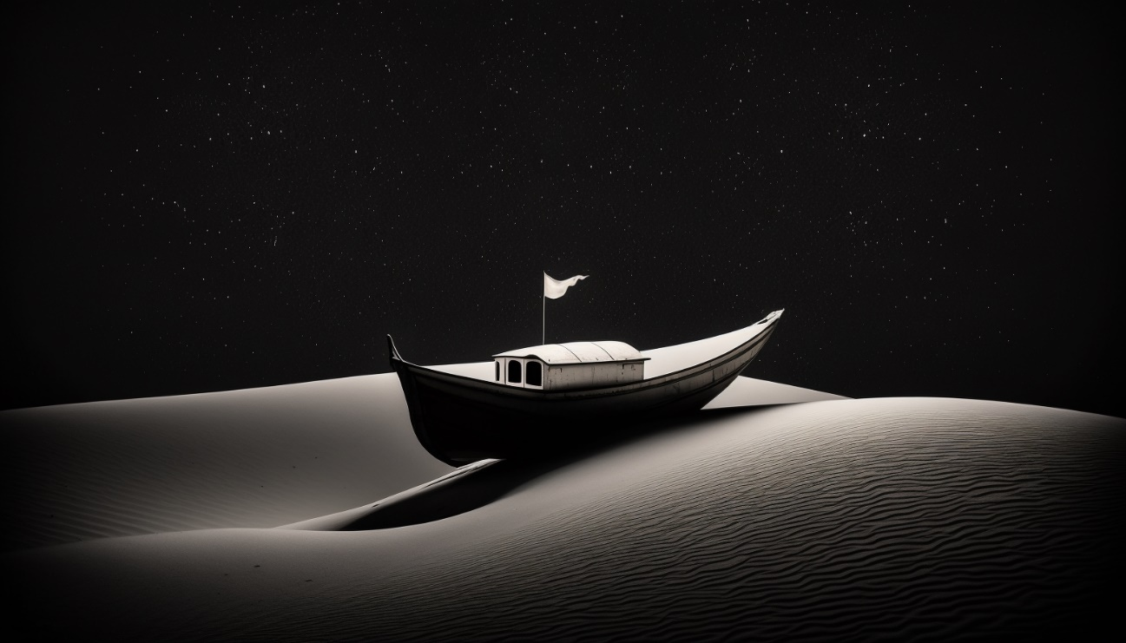

A imagem que se apresenta diante de nós é um convite para explorar os mistérios do universo e de nós mesmos. A escuridão do céu, cheio de estrelas brilhantes, representa um portal para outras dimensões e para a expansão da nossa própria consciência, um convite para abandonar as amarras do mundo material e mergulhar na vastidão do desconhecido, a fim de descobrir os segredos que aguardam por nós.
Relativamente à duna de areia no deserto simboliza a mudança e a transformação. Assim como o vento molda a areia, as nossas experiências moldam-nos e transformam-nos em novas versões de nós mesmos. O barco, símbolo de viagem e percurso, representa o constante movimento da vida. A bandeira branca, ao mesmo tempo que sugere a rendição, também é um sinal de tréguas e um pedido de ajuda. A mensagem é clara: devemos deixar para trás a nossa vontade de controlar e abrir-nos à incerteza, permitindo que o universo nos conduza no nosso percurso pessoal.
Mas o significado da imagem não é tão simples assim, é aberta a uma multiplicidade de interpretações e significados. Para alguns, pode ser um convite para se conectarem com a natureza e com o nosso eu interior. O deserto é um lugar onde não há distrações, onde podemos ficar em silêncio e contemplar o que é essencial. As estrelas no céu lembram-nos da nossa conexão com o universo, enquanto a duna e o barco representam a nossa própria viagem pessoal, assim lembra-nos que a vida é um percurso em constante evolução e que devemos estar abertos a novas possibilidades e experiências.
Por outro lado, a imagem no todo pode ser vista como um convite para explorar o desconhecido e a consciência. As estrelas brilhantes no céu são portais que nos levam a outras dimensões, onde podemos descobrir novas formas de conhecimento e experiência. A duna de areia, por sua vez, é uma metáfora para o território desconhecido que se apresenta diante de nós. O barco, que flutua na areia, é uma lembrança constante de que devemos estar preparados para enfrentar os desafios da vida e os mistérios do universo, com coragem e resiliência.
Em resumo colegas, a imagem diante de vós é uma manifestação do mistério e da beleza do universo e do nosso próprio percurso pessoal. Convida-nos a explorar o desconhecido, a abraçar a mudança e a transformação, e a render à incerteza, sabendo que há um propósito maior que guia a nossa vida.

